SOTTOLINEA :

Attivato wsetup per sottolinea in testata ordine con controllo su sottolinea articolo :

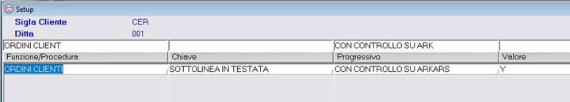

Dati aggiuntivi cliente : ARKDAO

Predisposto , ma non attivato il setup per avere il controllo su una stagione fissa invece che su stagione ordine :

Programmi modificati :

WSETUP0

WS_DAO

WS_DAOC

WU_DAO